Lokallaga i Sogn og Fjordane

Fylkesstyret
Helseutvalet
Organisasjonsutvalet

INFOBREV 08-2025
INNHALD:
Val 2026
Haustkonferanse
Filmvisning og dialogmøte om fremtidens eldreboliger
Områdemøter
Synskafe
Delegatar til Landsmøte
Møtebok 191025

Val 2026
Valnemnda har hatt sitt første møte og ynskjer framlegg til nye styremedlemmar, spesielt kvinner.
Styret treng gjerne nokon med organisasjonserfaring, god rolleforståing, noko digital kompetanse og interesse for sakene pensjonistforbundet arbeider med.
Oversikt over styret og kven som er på val finn de her: Val brev 2026.docx
Send forslag innan 7. desember til: Aslaug Nesje Bjørlo aslaug.nesje.bjorlo@enivest.net med kopi til sognogfjordane@pensjonistforbundet.no.
Med venleg helsing for valnemnda
Aslaug Nesje Bjørlo, 95032493

Glimt frå Haustkonferanse i Balestrand
65 deltakarar frå 30 lokallag deltok.
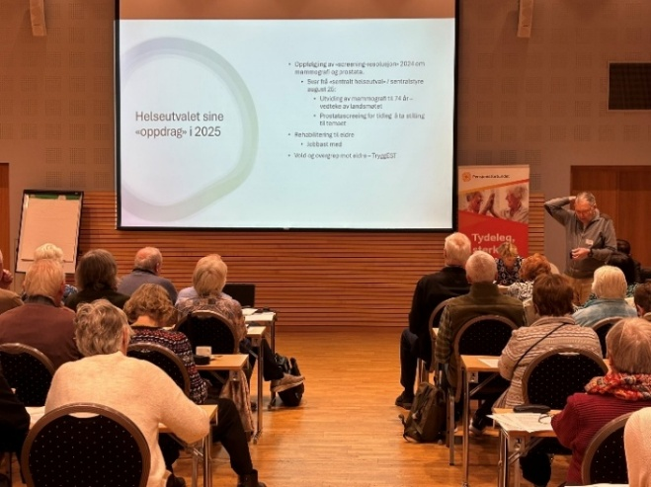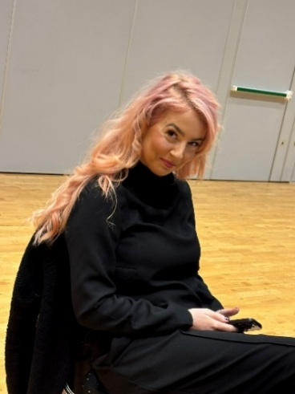
Kjell Kjørlaug om Helseutvalet sitt arbeid Tina Klevan om «TryggEST-vold mot eldre»
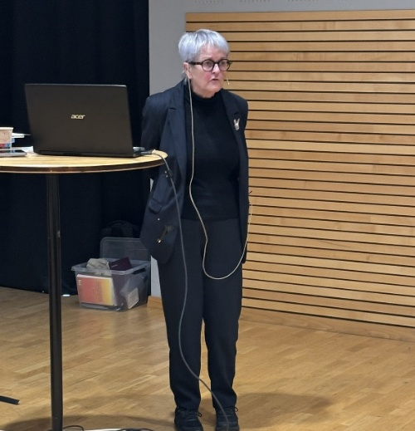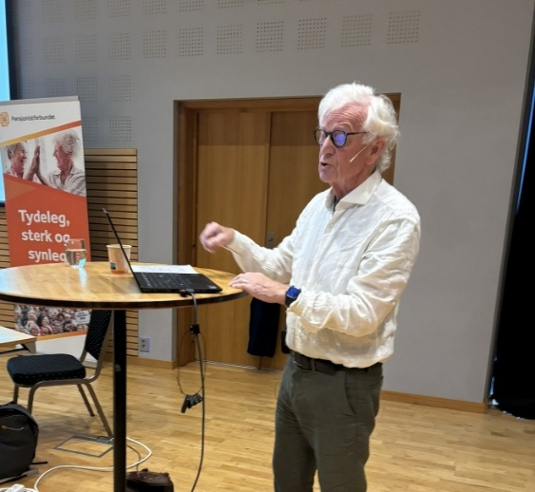
Eva Marie Halvorsen: Rasmus Sunde om Fotefar temareiser og medlemstilbod
«Best før, men ikkje dårleg etter»
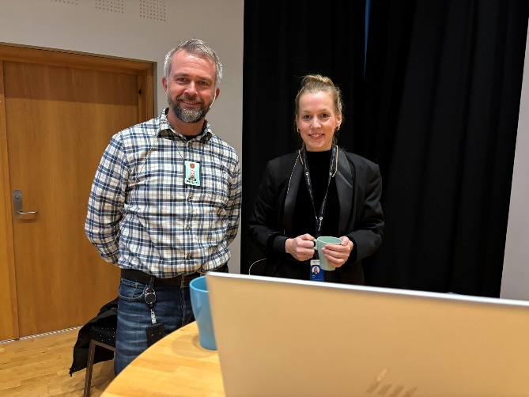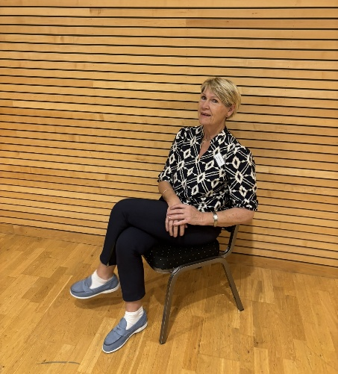
Jan Bjarte Skrøppa og Iselin Sunde om svindel. Magny slappar av etter morgontrimmen.

Presentasjonar m.m.
TryggEst – vern for risikoutsette vaksne pp INNFØRING.pptx
Kjell Kjørlaug, Helseutvalet
Kari Fismen Haustkonferansen 2025.pptx
Rasmus Sunde, Fotefar okt. 2025 .pptx
Forslag landsmøte 2026 .docx
Kronikk eldre mister rettigheter.docx

Filmvisning og dialogmøte om fremtidens eldreboliger
Pensjonistforbundet vil gi dere muligheten til å arrangere en gratis visning av dokumentarfilmen «Senioreksperimentet – Helgetun», en tankevekkende og inspirerende film om hvordan eldre kan skape nye boformer i fellesskap. Filmen er laget av produksjonsselskapet Smau og støttet av Stiftelsen Dam. Den er i tre deler på til sammen 60 minutter, og finnes også i en ti minutters kortversjon.

Vil dere bidra til å sette bolig for eldre på dagsorden i kommunen?
Da er dette en god anledning til å samle folk til dialog, påvirkning og samarbeid!
Helgetun-prosjektet viser alternativer til å bo alene i enebolig eller vente på sykehjemsplass – men det krever engasjement og samarbeid. Senioreksperimentet har vekket oppsikt og følges av forskere. Filmen kan bli en viktig døråpner for samtale og lokal mobilisering for boligpolitikk i egen kommune. Tanken er at filmen kan vises som oppspill til et bredt møte om boligpolitikk, der man inviterer aktører innenfor feltet.

Filmvisningene skal skje i løpet av 2025, og er et tilbud til våre fylkesforeninger i hele Norge.

Hvorfor er dette aktuelt?
Eldre over hele landet etterspør boliger som er tilpasset alder og funksjonsevne, uten at de nødvendigvis trenger omfattende omsorg. Likevel er det et stort gap mellom behov og tilbud, og dette vil nok bare øke. Bo trygt hjemme - reformen skal legge til rette for at flere kan bo godt hjemme hele livet, men krever innsats både nasjonalt og lokalt. Kommunen må planlegge godt og bruke Husbankens finansieringsordninger.
Derfor vil vi invitere våre fylkesforeninger til å bruke filmen som utgangspunkt for:
· Samtale om hva som trengs i kommunen for å sikre flere aldersvennlige boliger
· Samarbeid med kommunen, boligaktører og eldre selv
· Å starte lokale prosesser for utvikling av gode bomiljø og fellesskapsløsninger

Hva får dere?
- Gratis visning med teknisk støtte (dere stiller med lokalt sted og skjerm)
- Veiledning for gjennomføring, inkludert idéer til program og deltakere.

Slik gå dere fram:
- Ta kontakt med Anita Vedå i Smau Media for å avtale visningssted og dato:
Telefon: 915 85 217
E-post: anita@smau.no
- Finn et passende sted - eldresenter, bibliotek, samfunnshus, kino etc.
- Send invitasjoner til relevante aktører, for eksempel fra kommunen, Husbankens regionskontor, lokale boligbyggelag, eldreråd og innbyggere
- Vis filmen, gjerne etterfulgt av paneldiskusjon eller samtale.

Ressurser og nettsteder
- Pensjonistforbundets nettsak om Senioreksperimentet: https://www.pensjonistforbundet.no/nyheter/400-000-kroner-til-prosjekt-om-aldersvennlige-boliger
- Pensjonistforbundets guide om arbeid med Aldersvennlig bolig i kommunen: https://www.pensjonistforbundet.no/aldersvennlig-bolig-i-kommunen
  - Kapittel om Forslag til folkemøte, fra side 8
- Helgetun nettside: https://helgetunbolig.no/
- Stiftelsen DAM: https://www.dam.no/prosjekter/senioreksperimentet/

Dette er en flott mulighet til å sette eldres boligbehov på dagsorden — med en film som virkelig synliggjør løsninger som virker.

Mvh
Dyre Røseth, Seniorrådgiver, e-mail: dyre.roseth@pensjonistforbundet.no


Områdemøter
Leirvik i Sogn
17 styremedlemmar frå laga i Hyllestad, Fjaler, Askvoll, Høyanger og Vadheim deltok på områdemøte på Sognfjord hotell i Leirvik 26. august. 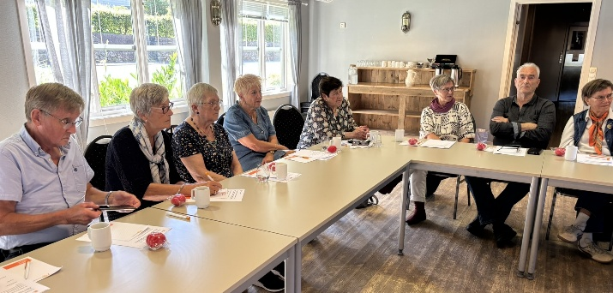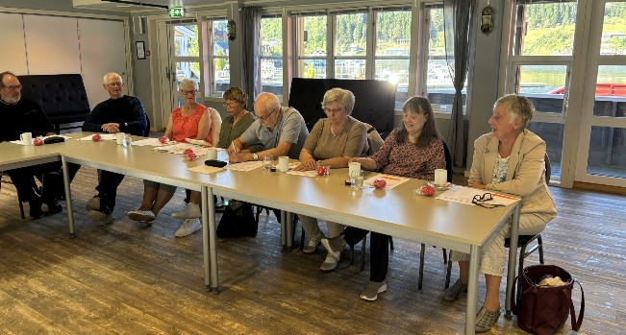

Eid
21 styremedlemmar frå lokallaga i Breim, Hyen, Gloppen, Stryn, Eid og Bryggja var samla til områdemøte på Nordjord hotell 28. oktober.
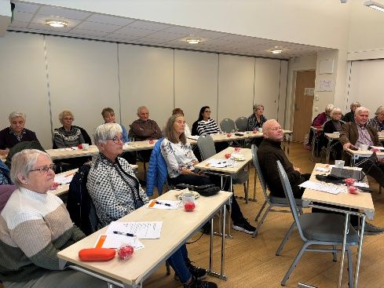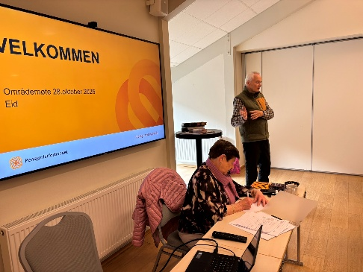

Fungerande styreleiar Solveig og dagleg leiar Britt takkar for oppmøtet og engasjementet.

Synskafe
Blindeforbundet i Sogn og Fjordane har fått nye midlar til å halde synskafe i Vestland fylke.
Ta kontakt med dagleg leiar Martin Malkenes, epost. Martin.Malkenes@blindeforbundet.no om ditt lokallag er interessert.
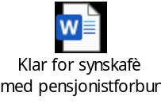

Delegater til landsmøte 2026
Sogn og Fjordane har fem delegatar (pluss styreleiar) til Landsmøte 2026. Dei skal veljast på årsmøte vårt i mars 2026.
Styret ber lokallaga kome med forslag på aktuelle kandidatar. Vi ynskjer kandidatar som har interesse for saker som er viktige for pensjonistar no og framover, flott om dei også kan formidle dette i landsmøtesalen. Kandidatane må vere spurde og interesserte i å delta.
Dykkar forslag sender de på vedlagte skjema innan 5.januar 2026 til sognogfjordane@pensjonistforbundet.no.


Møtebok 191025

